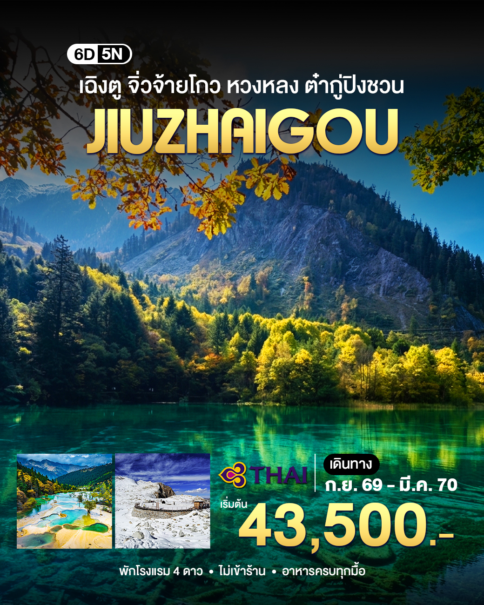



สายการบิน การบินไทย TG
Flight | Details | Departure | Arrival | Baggage
TG618 | BKK-TFU | 10.15 | 14.25 | 23 KG / ท่าน / 1 ชิ้น
TG619 | TFU-BKK | 15.55 | 18.00 | 23 KG / ท่าน / 1 ชิ้น

วันแรก สนามบินสุวรรณภูมิ เฉิงตู - ซอยกว้าง ซอยแคบ - SKP - ชมแสงสีตึกแฝด
07.00 น. คณะพร้อมกันที่ท่าอากาศยานสุวรรณภูมิ อาคารผู้โดยสารขาออกชั้น 4 เคาน์เตอร์สายการบินไทย [TG]โดยมีเจ้าหน้าที่ของบริษัทคอยอำนวยความสะดวกแก่ท่าน
10.15 น. ออกเดินทางสู่เมืองเฉิงตู โดยสายการบินไทย เที่ยวบินที่ TG618
14.25 น. ถึงท่าอากาศยานเทียนฟู่ นครเฉิงตู ซึ่งเป็นเมืองหลวงของมณฑลเสฉวน ตั้งอยู่บริเวณลุ่มแม่น้ำหมินใจกลางมณฑล มีภูมิประเทศรายรอบไปด้วยเทือกเขา และมีสภาพภูมิอากาศที่เหมาะสมต่อการประกอบอาชีพเกษตรกรรม โดยมีฤดูร้อนที่อบอุ่น ฤดูหนาวที่ไม่หนาวนักและมีปริมาณความชื้นสูง ประชากรเมืองเฉิงตูมีราว 10 ล้านคน จัดเป็นอันดับ 3 ของประเทศจีน หลังจากผ่านพิธีการตรวจคนเข้าเมืองแล้วนำท่านเดินทางไปที่ถนนคนเดินควานจ๋าย (Kuanxiangzi Alley) หรือในชื่อภาษาไทยจะถูกแปลออกมาว่า "ถนนซอยกว้างซอยแคบ" โดยที่นี่เป็นหนึ่งในสถานที่แหล่งท่องเที่ยวที่มีความนิยมสูงอย่างมาก ทั้งชาวจีน และชาวต่างชาติ มีความเป็นวัฒนธรรมจีนที่ผสมผสานกับความทันสมัยของเมืองเฉิงตู
เย็น บริการอาหารเย็น ณ ภัตตาคาร หลังอาหารนำท่านไปชมไฟแสงสี ที่ห้าง SKP ชมความตื่นตาตื่นใจกับความสดใสของเมืองเฉิงตู มีชื่อเสียงในเรื่องการแสดงแสงสีที่งดงาม โดยเฉพาะในยามค่ำคืน ที่ตึกจะมีการเปิดไฟหลากสีสันและพ่นละอองน้ำ ทำให้เกิดเอฟเฟกต์แสงที่สวยงามและน่าประทับใจ และนำท่านไปชมแสงสีไฟ 4 มิติ ตึกฝาแฝดเฉิงตู มีความสูง 221 เมตร ที่นี่จะเปิดไฟเป็นอนิเมชั่นต่างๆหมุนเวียนไป แบบน่ารักๆ
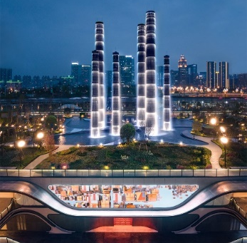
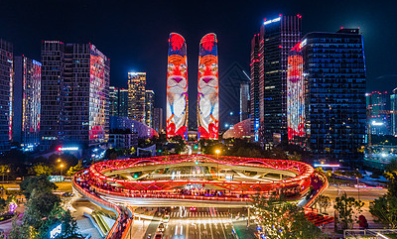

สมควรแก่เวลานำท่านเข้าสู่ที่พัก MULIANZHUANG HOTEL 4*หรือเทียบเท่า
วันที่สอง เฉิงตู - นั่งรถไฟความเร็วสูง - อุทยานหวงหลง (รวมกระเช้าขึ้น-ลง + รถกอล์ฟ) - จิ่วจ้ายโกว
เช้า บริการอาหารเช้า ณ ห้องอาหารของโรงแรม หลังอาหารนำท่านเดินทางสู่สถานีรถไฟความเร็วสูง นั่งรถไฟความเร็วสูง ขบวนที่...............มุ่งหน้าสู่สถานีซงพาน
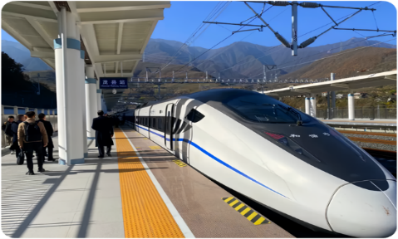
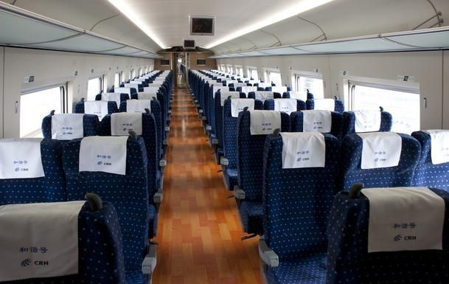

**ห้ามนำไฟแช็ค มีดพก กรรไกรตัดเล็บ หรือของมีคมทุกชนิด และสเปรย์ที่มีสัญลักษณ์หัวกะโหลกไขว้
ขึ้นรถไฟความเร็วโดยเด็ดขาด**
**เพราะอาจถูกยึดได้ ทางบริษัทฯขอสงวนสิทธิ์จะไม่รับผิดชอบใดๆทั้งสิ้นหากท่านถูกยึด**
กลางวัน บริการอาหารกลางวัน ณ ภัตตาคารนำท่านเดินทางสู่ อุทยานแห่งชาติหวงหลง ชมความงดงามของอุทยานหวงหลง ชมความมหัศจรรย์ของแอ่งน้ำที่ธรรมชาติได้สร้างสรรค์ไว้ที่มีมากกว่า 4,600 แอ่ง ในแต่ละแอ่งมีความสูงประมาณ 1.5 – 4.5 เมตร และมีรูปร่างลักษณะแตกต่างกันออกไป อาทิ รูปไข่มุก พระจันทร์เสี้ยว รูปสัตว์ต่างๆ และเมื่อน้ำในแอ่งต้องแสงอาทิตย์จะเกิดการสะท้อนของน้ำทำให้เรามองเห็นน้ำในแอ่งกลายเป็นสีแดง น้ำเงิน เหลือง เขียว คล้ายกับสีรุ้ง หรือเรียกว่า ธารน้ำ 5 สี สมควรแก่เวลานำท่านเดินท่านสู่เมืองจิ่วจ้ายโกว
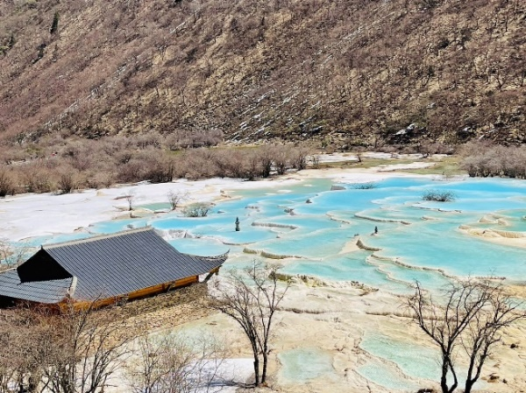
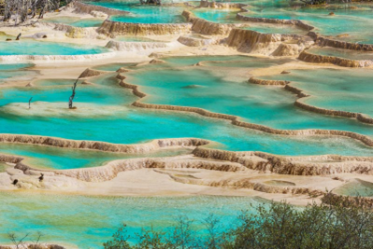

ค่ำ บริการอาหารค่ำ ณ ภัตตาคาร จากนั้นนำท่านเข้าสู่ที่พัก JINLONG INTERNATIONAL HOTEL 4* หรือเทียบเท่า
หมายเหตุ : ในกรณีที่สภาพอากาศไม่ดี หรือกระเช้ามีการปิดปรับปรุง หรือมีการจำกัดจำนวนในการซื้อกระเช้าและรถแบตเตอรี่ ทำให้ไม่สามารถจองกระเช้าหวงหลงและรถแบตเตอรี่ได้ ทางบริษัทขอสงวนสิทธิ์ในการปรับเปลี่ยนตามที่ทางอุทยานประกาศค่ะ

วันที่สาม อุทยานแห่งชาติจิ่วจ้ายโกวเต็มวัน (รวมรถเหมาในอุทยาน)
เช้า บริการอาหารเช้า ณ ห้องอาหารของโรงแรม หลังอาหารนำท่านเดินทางสู่“อุทยานแห่งชาติ
จิ่วจ้ายโกว”นำท่านเปลี่ยนขึ้น รถเหมาเข้าอุทยานจิ่วจ้ายโกว เพื่อชมมรดกโลกอุทยานแห่งชาติธารสวรรค์
จิ่วจ้ายโกว ซึ่งตั้งอยู่ที่ อำเภอหนานปิง อยู่ทางเหนือของมณฑลเสฉวน ห่างจากตัวเมืองเฉิงตู ประมาณ 500 กิโลเมตร มีอาณาบริเวณถึง 148,260 เอเคอร์ ภายในอาณาบริเวณอุทยานจิ่วจ้ายโกว ประกอบด้วยภูเขาและหุบเขาอันสลับซับซ้อน เนื่องจากพื้นที่ส่วนใหญ่มีระดับพื้นดินที่ลดหลั่นจึงทำให้เกิดแอ่งน้ำน้อยใหญ่มากมายถึง 114 แอ่ง และกลุ่มน้ำตกใหญ่น้อยรวมถึง 17 กลุ่ม และแม่น้ำซึ่งไหลมาจากหุบเขารวม 5 สาย ท่านจะได้พบกับความมหัศจรรย์ของอุทยานแห่งนี้ ชมสภาพของน้ำในทะเลสาบมีสีสันที่พิสดารหลากหลาย ประกอบด้วยฤดูกาลที่เปลี่ยนแปลงจนทำให้เกิดสีสัน อันมหัศจรรย์จนได้ฉายาว่า “7 แดนเทพนิยาย”
กลางวัน บริการอาหารกลางวันในอุทยาน หลังอาหารนำท่านชมความงดงามของอุทยานจิ่วจ้ายโกวกันต่อในภาคบ่าย โดยนั่งรถยาวตามเส้นทางจือจาวาเพื่อขึ้นไปชมทะเลสาบต่างๆต่อ ให้ท่านได้อิสระกับการบันทึกถ่ายภาพและดื่มด่ำกับธรรมชาติที่สวยสดงดงามได้อย่างเต็มที่ จากนั้นนั่งรถกลับตามเส้นทางเดิม เพื่อลงไปด้านล่างของอุทยานจิ่วจ้ายโกว สมควรแก่เวลานำท่านเดินทางกลับที่พัก
ค่ำ บริการอาหารค่ำ ณ ภัตตาคาร จากนั้นนำท่านเข้าสู่ที่พัก JINLONG INTERNATIONAL HOTEL 4* หรือเทียบเท่า
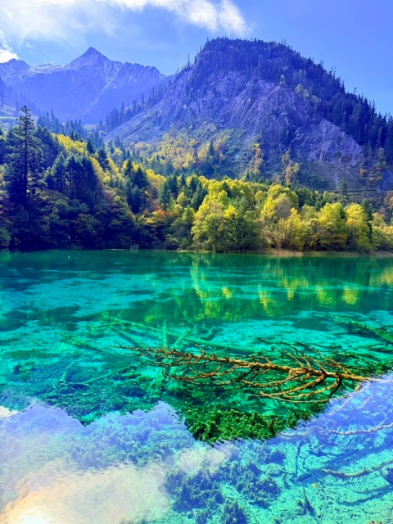
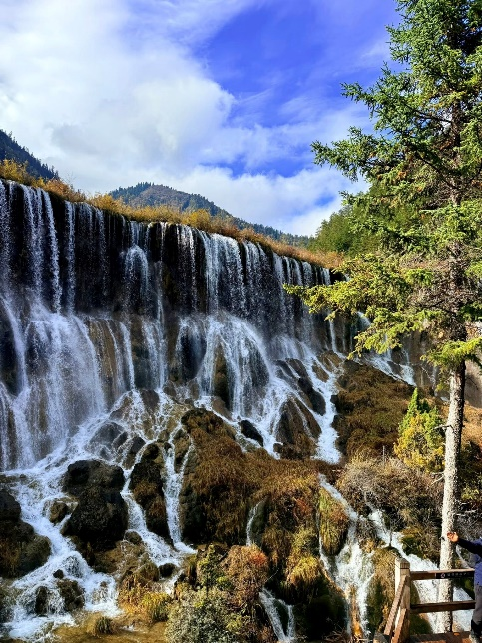
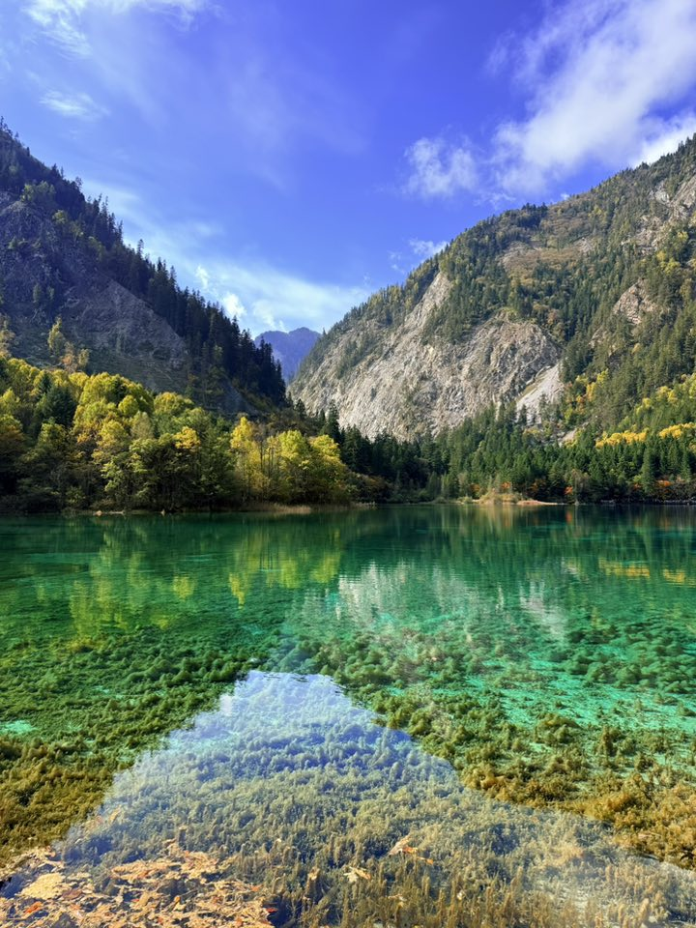

หมายเหตุ : การเที่ยวชมภายในอุทยานจิ่วจ้ายโกว ทางอุทยานมีการจำกัดจำนวนนักท่องเที่ยวในแต่ละวัน หรือสถานที่บางจุดมีการจำกัดเวลาและบางจุดอาจจะปิดไม่ให้เข้าชม ไม่ว่าด้วยเหตุผลใดๆ ทั้งนี้ทางบริษัทฯ ขอสงวนสิทธิ์ไม่คืนเงิน ในกรณีที่ไม่สามารถเข้าชมครบทุกจุด โดยไม่ต้องแจ้งให้ทราบล่วงหน้า ** รถเหมาในอุทยานช่วง HIGH SEASON ของฤดูกาลท่องเที่ยวนั้นๆ อาจมีการจำกัด หรืออาจจะมีไม่เพียงพอ ทางบริษัทขอสงวนการปรับเปลี่ยนเป็นรถเวียนในอุทยานแทนและคืนเงินตามยอดค่าใช้จ่ายจริงค่ะ**
วันที่สี่ จิ่วจ้ายโกว - ชมทะเลสาบเตี๋ยซี - เมืองโบราณซงพาน - อำเภอเฮ่อสุ่ย
เช้า บริการอาหารเช้า ณ ห้องอาหารของโรงแรม หลังอาหารนำท่านเดินทางสู่เมืองโบราณซงพาน ระหว่างทางชมวิวทิวทัศน์แวะชมทะเลสาบเตี๋ยซี ทะเลสาบสีฟ้าอมเขียวมรกตที่สวยงามในมณฑลเสฉวน ประเทศจีน
เกิดจากแผ่นดินไหวรุนแรงในปี 1933 ที่ทำให้หมู่บ้านโบราณจมลงใต้ผืนน้ำ ปัจจุบันเป็นจุดพักสำคัญระหว่างทางไปจิ่วจ้ายโกว มีไฮไลต์คือวิวภูเขาสลับซับซ้อน น้ำใสราวกับกระจก และการถ่ายรูปกับจามรีขนสีขาวที่เป็นเอกลักษณ์ของท้องถิ่น
กลางวัน บริการอาหารกลางวัน ณ ภัตตาคารหลังอาหารนำท่านเดินทางต่อไปยังเมืองโบราณซงพาน เมืองเก่าแก่ที่มีประวัติศาสตร์ยาวนานกว่า 2,000 ปี ตั้งอยู่ในมณฑลเสฉวน ประเทศจีน มีชื่อเสียงในฐานะ "ประตูตะวันตกของมณฑลเสฉวน" เป็นจุดเชื่อมต่อทางวัฒนธรรมจีน-ทิเบต และเป็นเมืองผ่านสำคัญบนเส้นทางสู่จิ่วจ้ายโกว
โดดเด่นด้วยกำแพงเมืองโบราณขนาดใหญ่ที่สร้างด้วยอิฐสีฟ้าแข็งแกร่ง และสถาปัตยกรรมที่ผสมผสานวัฒนธรรมฮั่น ทิเบต และเชียง ทำให้มีเสน่ห์ทางประวัติศาสตร์และวัฒนธรรมสูง มีร้านค้า ร้านอาหาร และของฝากพื้นเมือง
ค่ำ บริการอาหารค่ำ ณ ภัตตาคาร จากนั้นนำท่านเข้าสู่ที่พัก DAGU GLACIER HOTEL 4* หรือเทียบเท่า

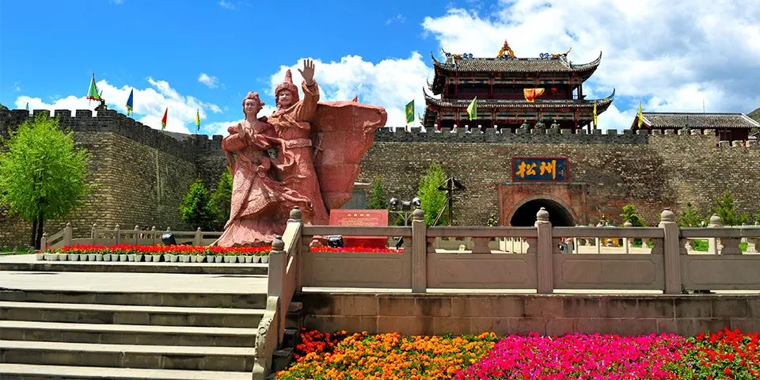

วันที่ห้า อุทยานกลาเซียร์ต๋ากู่ปิงชวน(รวมรถอุทยาน + กระเช้าขึ้นลง) - เฉิงตู - ถนนไท่กู่หลี่ -
ถนนคนเดินชุนซี - แพนด้าปีนตึก(IFS)
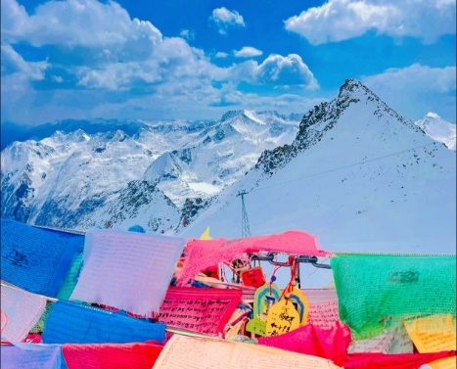
เช้า บริการอาหารเช้า ณ ห้องอาหารของโรงแรม หลังอาหารนำท่านออกเดินทางสู่ อุทยานธารน้ำแข็งต๋ากู่ปิงชวน อุทยานแห่งนี้มีฉายาว่าสันหลังของมังกร อุทยานทางธรรมชาติที่ล้ำค่าของมณฑลเสฉวน ที่มีความสวยงามของภูเขาหิมะและทะเลสาบบนยอดเขาที่มีความสูงจากระดับน้ำทะเลประมาณ 5,286 เมตร เป็นภูเขาธารน้ำแข็งที่ศักดิ์สิทธิ์ ชาวบ้านและชาวทิเบตเชื่อว่ามี เทพเจ้าพิทักษ์ภูเขาแห่งนี้อยู่ ทำให้ภูผาแห่งนี้ยังไม่เคยมีใครพิชิตยอดเขาได้ ระหว่างเส้นทางจากเมืองเม่าเสี้ยนไปต๋ากู่ปิงชวนมีหมู่บ้านทิเบต มีธงมนตราเรียงรายระหว่างเส้นทาง ซึ่งชาวทิเบตแถวนี้เป็นชาวทิเบตนิกายหมวกแดง อุทยานสวรรค์ภูผาหิมะกลาเซียร์ หรือ ต๋ากู่ปิงชวน ถูกค้นพบผ่านดาวเทียมเมื่อปี ค.ศ. 1992 โดยนักวิทยาศาสตร์ชาวญี่ปุ่น หลังจากได้ตรวจสอบพื้นที่จึงทราบว่าที่เป็นธารน้ำแข็งที่ตั้งอยู่ต่ำที่สุด ใหญ่ที่สุด และอายุน้อยที่สุดในโลก ต๋ากู่ปิงชวน นั่งกระเช้าชมภูเขาน้ำแข็งหิมะ (เป็นกระเช้าที่สูงที่สุดในโลก สูงจากระดับน้ำทะเล 4,860 เมตร) คู่รักและทะเลสาบต๋ากู่ (ทะเลสาบน้ำมนต์ขอพร) เพราะชาวทิเบตมีการเล่าขานว่าเมื่อใดที่มีเรื่องเดือดร้อนใจ ให้มากราบไหว้เทพเจ้าศักดิ์สิทธิ์ที่คุ้มครองทะเลสาบแห่งนี้จะทำให้เรื่องที่เดือดเนื้อร้อนใจคลายลง หรือต้องการขอพรต่อองค์เทพเจ้าก็จะสมหวังดั่งใจหมาย ทำให้ทะเลสาบนี้ถือเป็นทะเลสาบที่มีความสำคัญยิ่งนัก มีประวัติความเป็นมากว่า 1,000 ปี สมควรแก่เวลานำท่านเดินทางกลับเมืองเฉิงตู
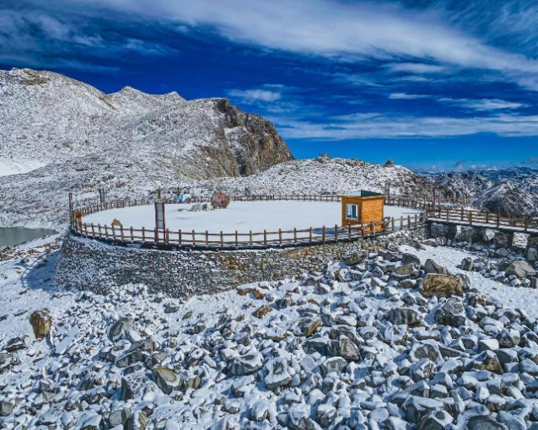
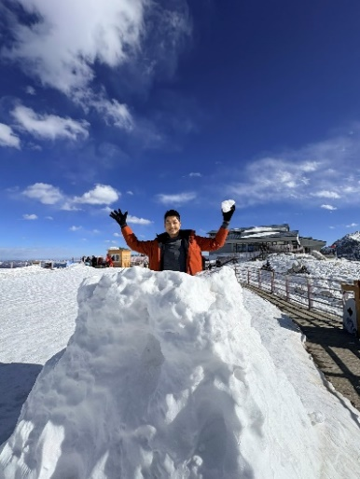
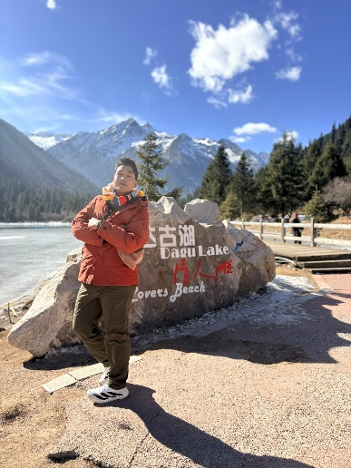

หมายเหตุ : ในกรณีที่สภาพอากาศไม่ดี หรือกระเช้ามีการปิดปรับปรุง ทางบริษัทขอสงวนสิทธิ์ในการปรับเปลี่ยน โปรแกรมค่ะ

กลางวัน บริการอาหารกลางวัน ณ ภัตตาคารหลังอาหารนำท่านเดินทางไปยัง ถนนคนเดินไท่กู่หลี่ แต่เดิมที่ตรงนี้คือบริเวณของวัดต้าฉือ ที่พระถังซัมจั๋ง เคยจำพรรษาก่อนเดินทางไปชมพูทวีป โดยทางโครงการได้อนุรักษ์อาคารบางส่วนและปรับปรุงพื้นที่รอบๆ ขึ้นโดยมีวัดเป็นศูนย์กลาง ปัจจุบันไท่กู่หลี่เป็นที่ตั้งของวัด ช้อปปิ้งคอมเพล็กซ์ ร้านอาหาร ห้างสรรพสินค้า โรงภาพยนตร์และโรงแรมหรู นำท่านเดินเล่นต่อที่ถนนคนเดิน
ชุนซี ให้ท่านได้อิสระเลือกซื้อสินค้าต่าง ๆ มากมาย ทั้งแบรนด์ต่างประเทศ และในประเทศ อาทิ เสื้อผ้า,
รองเท้า, เครื่องหนังกระเป๋าเดินทาง, นาฬิกา, เกมส์, ของที่ระลึกต่างๆ ตามอัธยาศัย ชมจุดเช็คอิน แพนด้ายักษ์ (IFS BUILDING) เป็นแพนด้าที่อ้วนน่ารักกำลังป่ายปีนตึก เป็นประติมากรรมแพนด้ายักษ์แขวนอยู่บนอาคาร IFS ในใจกลางเมืองเฉิงตู

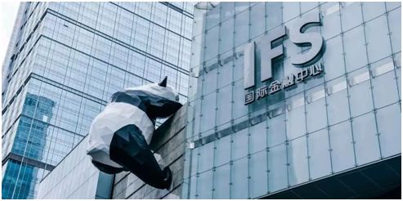
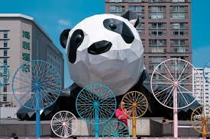

ค่ำ บริการอาหารค่ำ ณ ภัตตาคาร จากนั้นนำท่านเข้าสู่ที่พัก MULIANZHUANG HOTEL 4*
หรือเทียบเท่า

วันที่หก ถนนโบราณจิ๋นหลี่ - สนามบินเทียนฟู่ สนามบินสุวรรณภูมิ
เช้า บริการอาหารเช้า ณ ห้องอาหารของโรงแรม หลังอาหารนำท่านเดินทางสู่ถนนโบราณจิ๋นหลี่ ซึ่งเป็นถนนคนเดินให้ท่านช้อปปิ้งสินค้าทำมือ และสินค้าพื้นเมืองต่างๆ
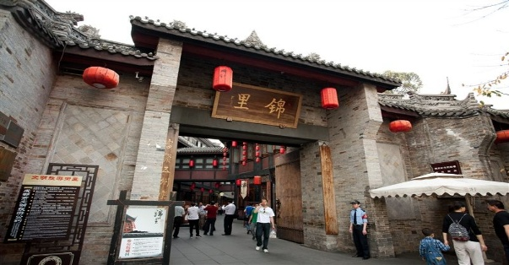
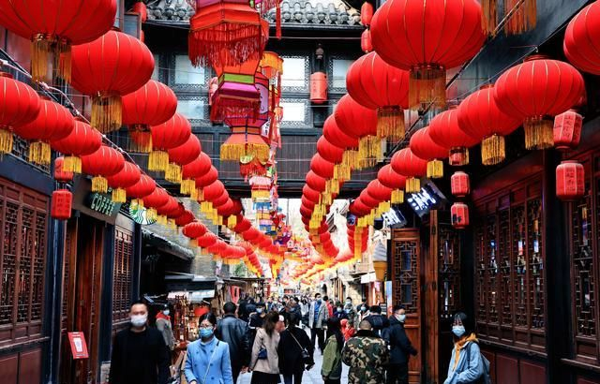

กลางวัน บริการอาหารกลางวัน ณ ภัตตาคาร หลังอาหารนำท่านเดินทางสู่สนามบินเทียนฟู่
15.55 น. ออกเดินทางสู่สนามบินสุวรรณภูมิ โดยสายการบินไทย[TG] เที่ยวบินที่ TG619
18.00 น. เดินทางถึงสนามบินสุวรรณภูมิ โดยสวัสดิภาพ

** บริษัทฯ ขอสงวนสิทธิ์ในการเปลี่ยนแปลงรายการท่องเที่ยวได้ตามความเหมาะสม
กรณีเกิดเหตุจำเป็น หรือเหตุสุดวิสัย ในช่วงระหว่างการเดินทาง โดยขอความคิดเห็นจากส่วนรวมของคณะเดินทางเป็นเกณฑ์ในการเปลี่ยนแปลงเพื่อประโยชน์ของคณะ และความเหมาะสมทั้งปวง แต่ยังคงรักษามาตรฐานการบริการที่ดี เพื่อให้เกิดประโยชน์ของคณะ **
เงื่อนไขสุขภาพ
สำหรับท่านที่สูงอายุและมีโรคประจำตัว ความดัน เบาหวาน โรคหัวใจ กรุณาตรวจสุขภาพของท่านสำหรับการเดินทาง เนื่องจากเส้นทางนี้เป็นเส้นทางที่ราบสูง มีความกดอากาศเบาบาง มีความเสี่ยงสูง
อัตราค่าบริการ เฉิงตู หวงหลง จิ่วจ้ายโกว กลาเซียร์ต๋ากู่ปิงชวน 6 วัน 5 คืน
โปรแกรมไม่รวมทิป ไม่เข้าร้าน
วันเดินทาง(6วัน5คืน) | ราคาต่อท่าน  (พักห้องคู่) | พักเดี่ยว
วันที่ 3-8 , 17-22 กันยายน 69 | 43,500 | 7,000
วันที่ 16-21 , 22-27 , 23-28 ตุลาคม 69 (คอนเฟิร์ม) | 48,500 | 7,000
วันที่ 30 ตุลาคม - 4 พฤศจิกายน 69 (คอนเฟิร์ม) | 48,500 | 7,000
วันที่ 31 ตุลาคม - 5 พฤศจิกายน 69 (คอนเฟิร์ม) | 48,500 | 7,000
วันที่ 12-17 , 25-30 พฤศจิกายน 69 | 48,500 | 7,000
วันที่ 3-8 , 17-22 ธันวาคม 69 | 43,500 | 7,000
วันที่ 28 ธันวาคม 69 – 02 มกราคม 70 (คอนเฟิร์ม) | 45,500 | 7,000
วันที่ 29 ธันวาคม 69 – 03 มกราคม 70 ( เต็ม ) | 45,500 | 7,000
วันที่ 7-12 , 21-26 มกราคม 70 | 43,500 | 7,000
วันที่ 18-23 กุมภาพันธ์ 70 | 43,500 | 7,000
วันที่ 4-9 , 25-30 มีนาคม 70 | 43,500 | 7,000
บริษัทขอสงวนสิทธิ์ในการจัดกรุ๊ปออกเดินทางจำนวนผู้เดินทางขั้นต่ำ 15 ท่าน
*** หมายเหตุ ราคาดังกล่าวอาจมีการเปลี่ยนแปลงได้ตามความเหมาะสมของช่วงเวลา
เทศกาล และตั๋วเครื่องบิน ในกรณีที่ไม่ถึง 15 ท่าน บริษัทขอสงวนสิทธิ์โดยไม่มีหัวหน้าทัวร์

อัตรานี้รวม
ค่าตั๋วเครื่องบินชั้นทัศนาจร ไป-กลับ (ตามกรุ๊ป) **น้ำหนักกระเป๋าสัมภาระท่านละไม่เกิน 23 กิโลกรัม / ท่าน / 1 ชิ้น
ค่าที่พัก 2 ท่าน ต่อ 1 ห้อง ค่าโรงแรมที่พักตามรายการที่ระบุ
ค่าเข้าชมสถานที่ต่างๆ ตามรายการที่ระบุ ค่าอาหารและเครื่องดื่มตามรายการที่ระบุ
ค่ารถรับส่งและระหว่างนำเที่ยวตามรายการที่ระบุ ค่าภาษีสนามบินทุกแห่งที่มี
ค่าประกันอุบัติเหตุระหว่างการเดินทาง ท่านละไม่เกิน 1,000,000 บาท ทั้งนี้ย่อมอยู่ในข้อจำกัดที่มีการตกลงไว้กับบริษัทประกันชีวิต
อัตรานี้ไม่รวม
ค่าวีซ่า (กรณียกเลิกวีซ่า)
กระเป๋าเดินทางในกรณีที่น้ำหนักเกินกว่าที่สายการบินกำหนด
ค่าทำหนังสือเดินทาง (Passport)
ค่าทิปไกด์ คนขับรถ และหัวหน้าทัวร์
ค่าทิปไกด์ท้องถิ่น วันละ 10 หยวนต่อวันต่อคน ค่าทิปคนขับรถวันละ 10 หยวนต่อวันต่อคน
ค่าทิปหัวหน้าทัวร์ไทย 10 หยวนต่อวันต่อคน
ค่าใช้จ่ายส่วนตัวนอกเหนือจากรายการ เช่น ค่าเครื่องดื่ม, ค่าอาหารที่สั่งเพิ่มเอง, ค่าโทรศัพท์, ค่าซักรีด ฯลฯ
ค่าอาหารที่ไม่ได้ระบุไว้ในรายการ
ค่าทำใบอนุญาตที่กลับเข้าประเทศของคนต่างชาติหรือคนต่างด้าว
ค่าภาษีมูลค่าเพิ่ม 7%(กรณีต้องการใบกำกับภาษี) และค่าภาษีบริการหัก ณ ที่จ่าย 3%

สำรองที่นั่ง

ชำระเงินมัดจำ ท่านละ 20,000 บาท พร้อมแจ้งชื่อเป็นภาษาอังกฤษตามหนังสือเดินทาง
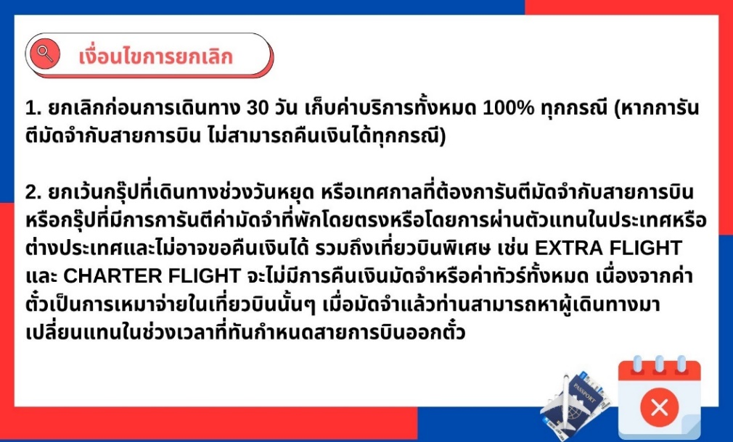
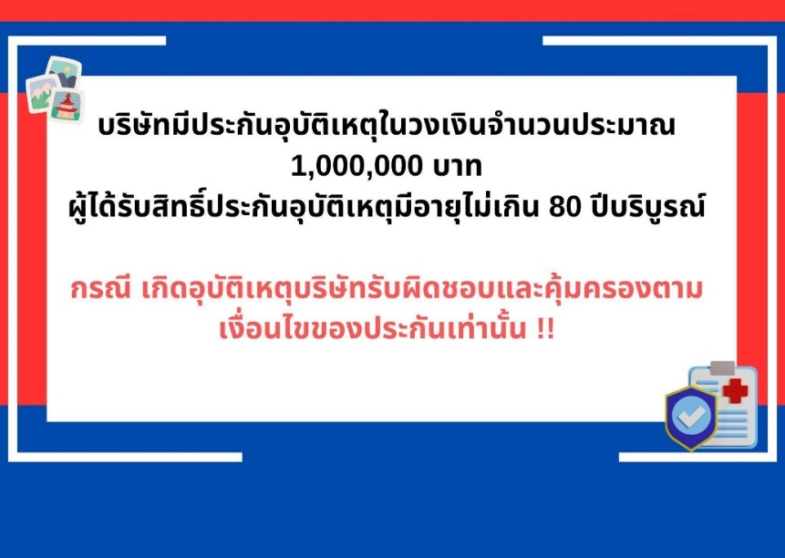
ส่วนที่เหลือชำระทั้งหมดก่อนการเดินทาง 20 วัน
